
„Pop-Up-Store“ Hauptplatz

Um Deine Bewerbung zu vervollständigen, möchten wir gerne noch ein bisschen mehr über dich erfahren.
Beantworte uns bitte deshalb folgende Fragen:

Was machst du? | 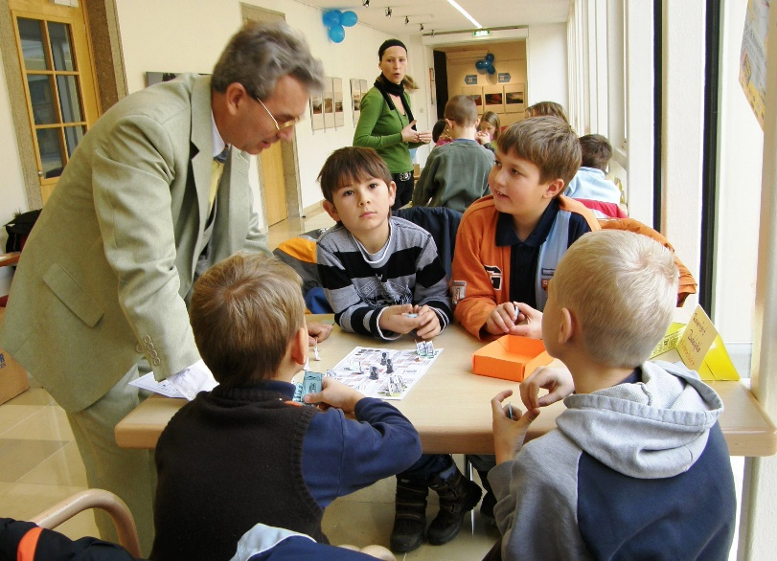  Mein Name ist Ewald Wolfsgruber und von Beruf technischer Sachbearbeiter. Geboren bin ich in Linz im Jahre 1964. Mit meiner Frau Doris bin ich seit 1986 verheiratet und wir haben miteinander zwei Söhne. In meiner Freizeit widme ich mich den unterschiedlichsten Hobbys.  Einerseits bin ich freiwilliger Helfer bei verschieden Veranstaltungen. Anderer-seits bin ich aber auch Initiator, Organisator und Ideenlieferant für viele Projekte für meine Partnern von Kultur & Spiel (z.B. Schulen, Freizeitvereinen, Sportvereinen usw.)  Als Obmann von ASKÖ FECHTEN LINZ und Obmann Stv. bei ASKÖ Keferfeld Oed bin ich bestrebt den Sportbereich für jede Schichten und Personengruppen möglichst einfach zugänglich zu machen.  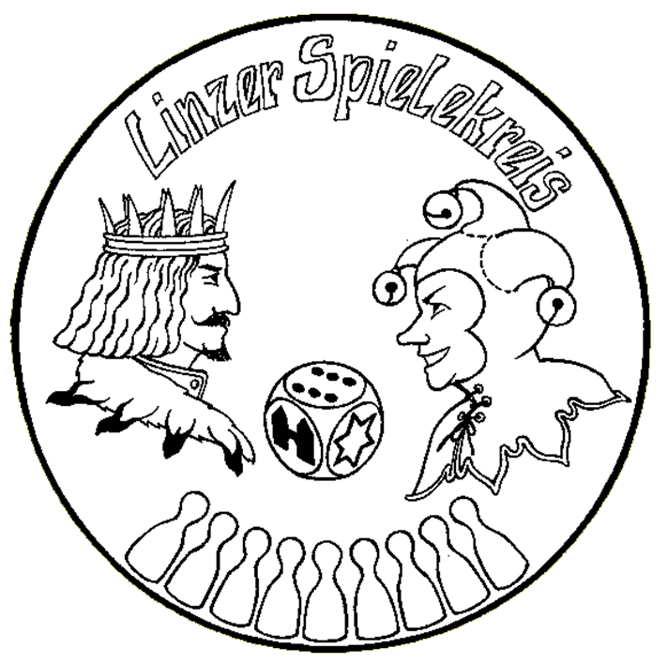  In meiner Eigenschaft als Mitglied beim SPIELEKREIS LINZ bin ich für diverse Projekte, der SPIELE-THEKE im Wissensturm (ein Projekt mit der VHS), der LinzCON (mehrtägige Spieleveranstaltung) und den Spieletreff Linz hauptverantwortlich.  Wichtig für mich ist auch, wenn möglich, dass diese Projekte kostenlos besucht werden können. Es soll zu keiner erhöhten finanziellen Belastung für Familien die uns besuchen, für die Besucher oder Teilnehmer unserer Workshops kommen.  Seit 2009 halte ich mit verschiedenen Partnern die LinzCON und andere Veranstaltungen ab. Die LinzCON z.B. ist eine mehrtägige Spieleveranstaltung für alle Alters- und Personengruppen.
Welche Ziele verfolgst du als Organisation? | Was fördert mehr die Toleranz, das Verständnis und den Umgang miteinander als eine gemütliche Sport- oder Spielerunde?  Hier treffen wir auf alle wichtigen Regeln für ein gutes miteinander! Jeder muss sich an die Spielregeln halten, denn sonst kann man nicht miteinander spielen! Es ist ein gemeinsamer Sprachgebrauch notwendig und es ist ganz wichtig seine Gegenüber als gleichwertige Spielpartner zu akzeptieren.  Weiters lernt man sich an Regeln zu halten und sich auf die notwendigen „Hausregeln“ zu einigen. Genau so wie es in einer Miteinander-Gesellschaft täglich notwendig ist.  Genau diese Vorgangsweise findet seit Jahren bei unseren Veranstaltungen und Spieltreffs für Jedermann/frau statt!  Ohne mit den Finger aufzuzeigen, wird es bei den unterschiedlichsten Projekten gelebt und umgesetzt.  Basierend auf dem Konzept „KULTUR & SPIEL“ ist dieses Projekt geplant.  Nach dem die Kultur und das Spiel in der Geschichte der Menschheit Hand in Hand gegangen sind, ist es nur eine logischer Ablauf dies auch bei unseren Integrationsprojekt so zu handhaben. Dabei können die Besucher Kreatives erleben, wenn Corona es zuläßt vor Ort, sonst im Internet, und sie werden aktiv und nachhaltig in die Projekte eingebunden.  Durch die Zusicherung einer Zusammenarbeit mit verschiedenen Partnern wie z.B. Spielekreis Linz, MIGL, und GAMES, TOYS and MORE uvm. ist ein reibungsloser Ablauf gewährleistet.  Der Innovationsgrad der Idee „Kultur & Spiel“ ist durch seine Vielseitigkeit, Kreativität und Aktionen, wie z.B. das Basteln von Spielen und dem aktiven Einbinden der Besucher gegeben.  Weiters ergibt sich durch die breite Streuung unserer Partner und teilnehmenden Vereine eine hohe Attraktivität des Projekts über den Stadtteil hinaus auf ganz Linz.  Coronabedingt versuchen wir nun unsere Aktionen und Ausstellungen und Spieltreffs in das Internet zu verlegen und mit einzelnen Aktionen, z.B. mit einer Schnitzeljagd durch Linz die Ausstellung  „DIE GESCHICHTE VON LINZ + DIE SPIEE DER ZEIT“ kreativ umzusetzen.  Weitere Infos findet man unter:  https://kultur-und-spiel.jimdofree.com/  https://bastelspiele.jimdofree.com/
Wie sieht deine Initiative, Idee, Konzept oder Projekt aus? | DAS KULTUR & SPIEL INOVATIONSBÜRO ist der Drehpunkt der virtuelen und realen Welt von KULTUR & SPIEL.  In unserem Projekt „GESCHICHTE VON LINZ und DIE SPIELE DER ZEIT“ wird man spielerisch und spannend in die Welt von gestern bis in die Neuzeit entführt.  https://kultur-und-spiel.jimdofree.com/geschichte-von-linz-spiele-der-zeit/
Wie stellst du dir das Arbeiten im Pop-Up-Store vor? | Es soll als KULTUR & SPIEL INOVATIONSBÜRO und Ausstellungsraum dienen. Also genaugenommen als Drehscheibe. Dort sollen sich auch alle Ausstellungsstücke der geplanten Ausstellung befinden. Durch diese einzigartiges Wegweiser-Konzept kann man sich Real und Virtuell mit dem Projekt auseinandersetzen. Ob man nun gemütlcih im eigenen Wohnzimmer sitzt oder die Linzer Schnitzeljagd in der frischen Luft macht, man ist immer mit dabei. Als Krönung gibt es dann die einzigartigen Schaustücke im Büro zu bewundern und auch die tollen Bastelbögen.  Alle Bastelbögen von LINZ und viele andere, kann man sich kostenlos aus der Webseite herunterladen.  Fertigen Bastelspiele und die Ausstellungsspiele kann man hier entweder bewundern oder auch bespielen Je nach Coronavorgabe!!!!
Hast du Fotos von Deinen Kreationen für uns? | bitte im Anhang hinzufügen

- Du bist mit dem Ausfüllen fertig?
- Nächster Schritt: Lade das ausgefüllte Formular sowie die Fotos (falls vorhanden) auf der Plattform hoch!

